* **familiair, niet officieel, niet plechtig**



* **ambtelijk, officieel, plechtig**

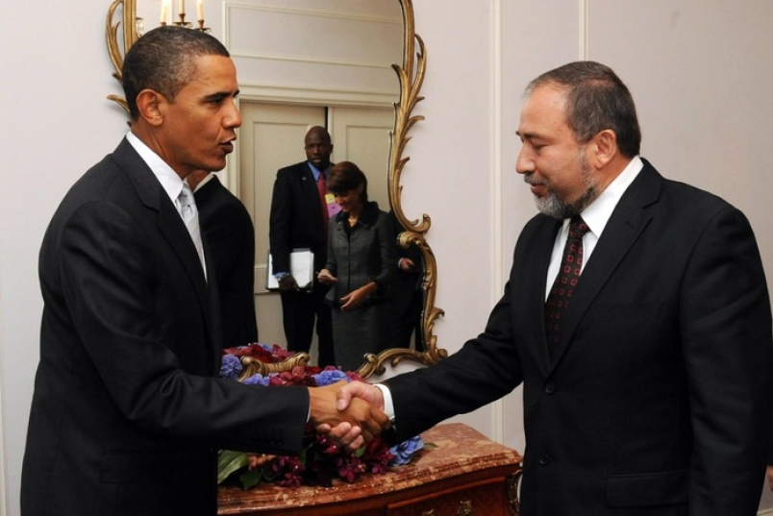

**informeel**

**formeel**